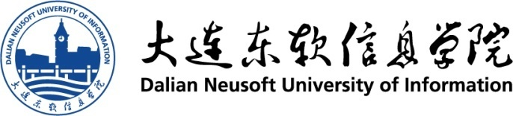

大连东软信息学院科教、科创融合优秀案例申报表

案例名称：
负责人：
所在专业：
所在学院：
申报日期： 年 月 日

大连东软信息学院
填 报 说 明
一、“项目所属一级学科”应是哲学、经济学、法学、教育学、文学、历史学、理学、工学、农学、医学、管理学和艺术学12个一级学科门类中的一种或多种（跨学科）。
二、本表请如实填写，表达明确、严谨、简洁。
三、填表字体宋体五号，1.5倍行距，页面空间不够时请自行加页，申报表报送纸质版、电子版各一式一份。纸质版要求统一用A4纸双面印制、装订。

案例名称
案例所属一级学科
案例转化时间
申  申请人及团队成员信息 | 负  责  人 | 姓名 | 专业 | 学院 | 手机 | E-mail
 | 成 员
案例  来源 | □论文 □专著 □横向项目 □纵向项目 □专利  □著作权 □参赛获奖作品 □联合申报项目 □学科前沿 □平台团队项目  □其他_________
最终成  果 | □毕设课题 □大创项目 □教学项目 □教学案例 □教学用具 □创新训练 □学科竞赛 □其他_________
一、科研成果介绍（介绍科研成果来源、类别、等级、应用场景、创新性等）

二、转化教育教学资源情况（转化后形成的教学资源种类、数量、内容、呈现形式等。）

三、教育教学资源应用情况（在教学中的应用情况介绍，包含案例应用情况、受益学生情况等内容。）

四、教育教学资源使用效果（介绍在使用转化资源后在人才培养方面取得的效果）

五、专家评审意见

负责人签名：
年 月 日
六、学校评审意见

负责人签名：
年 月 日

